**Come configurare il progetto**

**Requisiti**

Account Google con il servizio Firebase abilitato

**Installazione unity**

Unity hub

Dal sito di unity ( <https://unity.com/download> ) scaricare

Seguire i passaggi di installazione

Una volta installato, aprire l’app e registrarsi o fare il login

Ignorare se consiglia di installare una versione di unity editor

Configurare la licenza se richiesta con quella gratuita

Installare unity editor

Da unity hub

Selezionare il menù “Installs” e selezionare “Install editor”

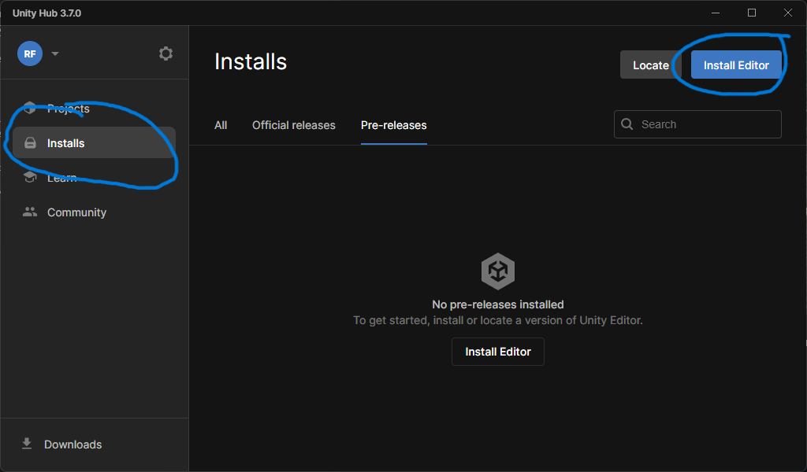

Dal menù selezionare “Archive” e premere sul link “download archive”

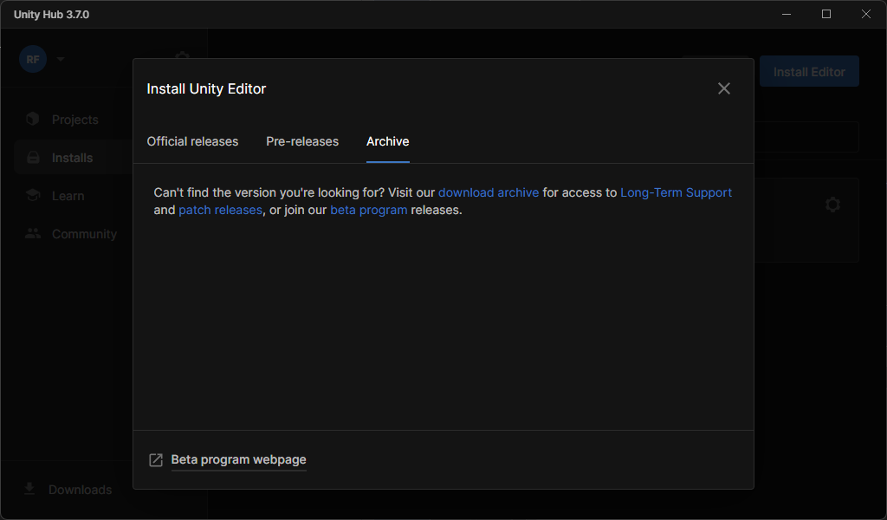

Sulla pagina cercare la versione 2022.15f1 e premere su install, confermare di aprire unity hub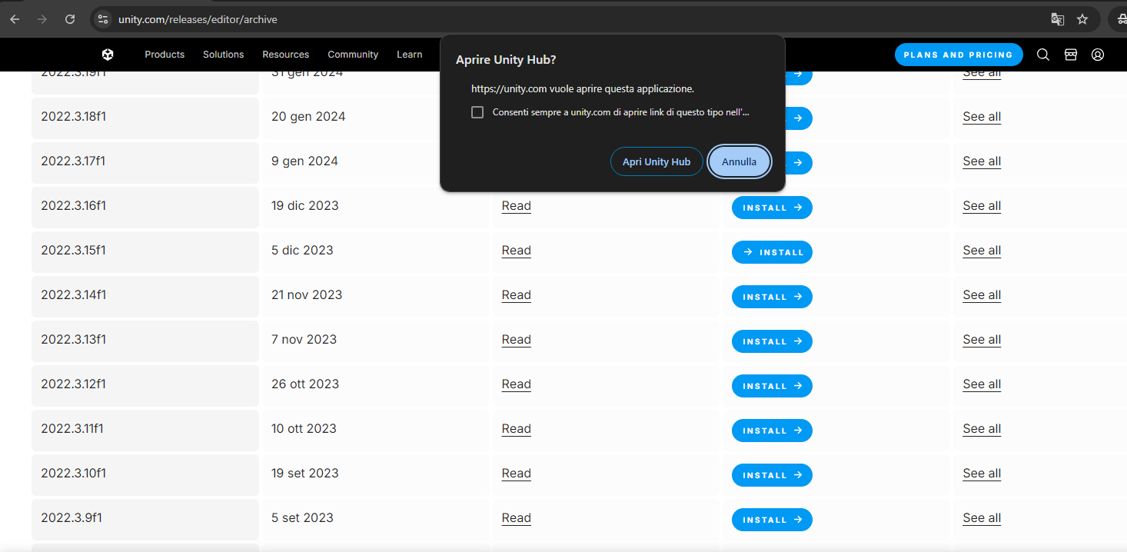

Da unity hub ci sarà un lungo elenco, deselezionare tutti i punti e selezionare solo WebGL Build Support, una volta fatto continua e installa.

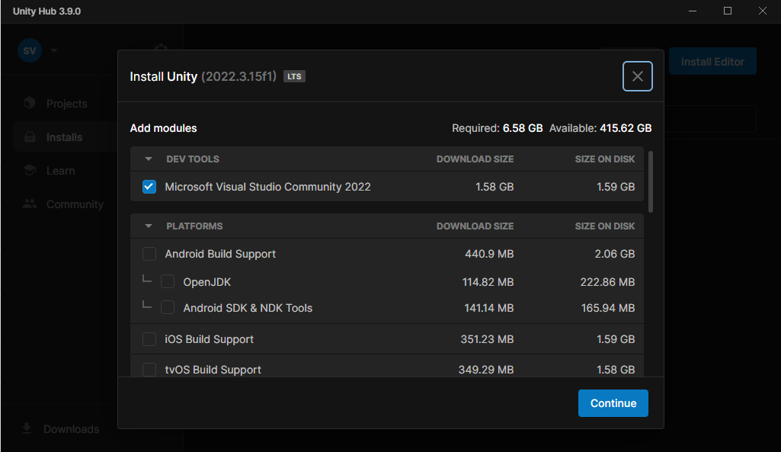

**Configurazione firebase**

Da firebase (<https://firebase.google.com/> ) andare su Go to console (<https://console.firebase.google.com/> ), selezionare inizia con un progetto firebase, seguire i passaggi (inserire un nome, decidere se consentire google analytics(non necessario)).

Dalla pagina del progetto appena creato selezionare tutti i prodotti e cercare realtime database

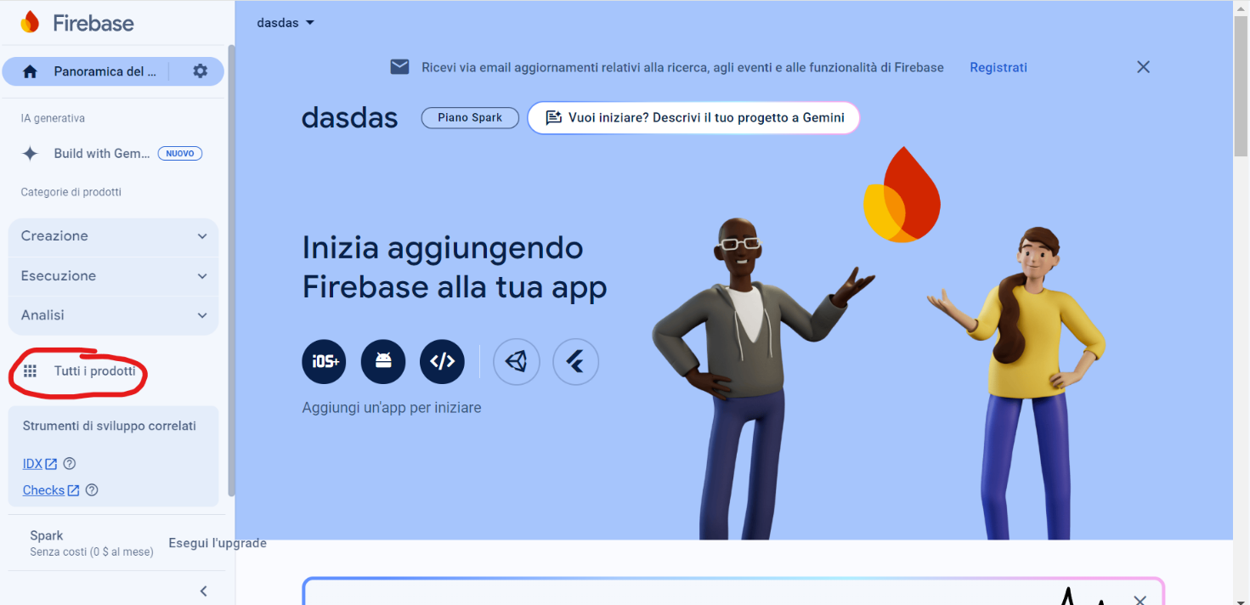

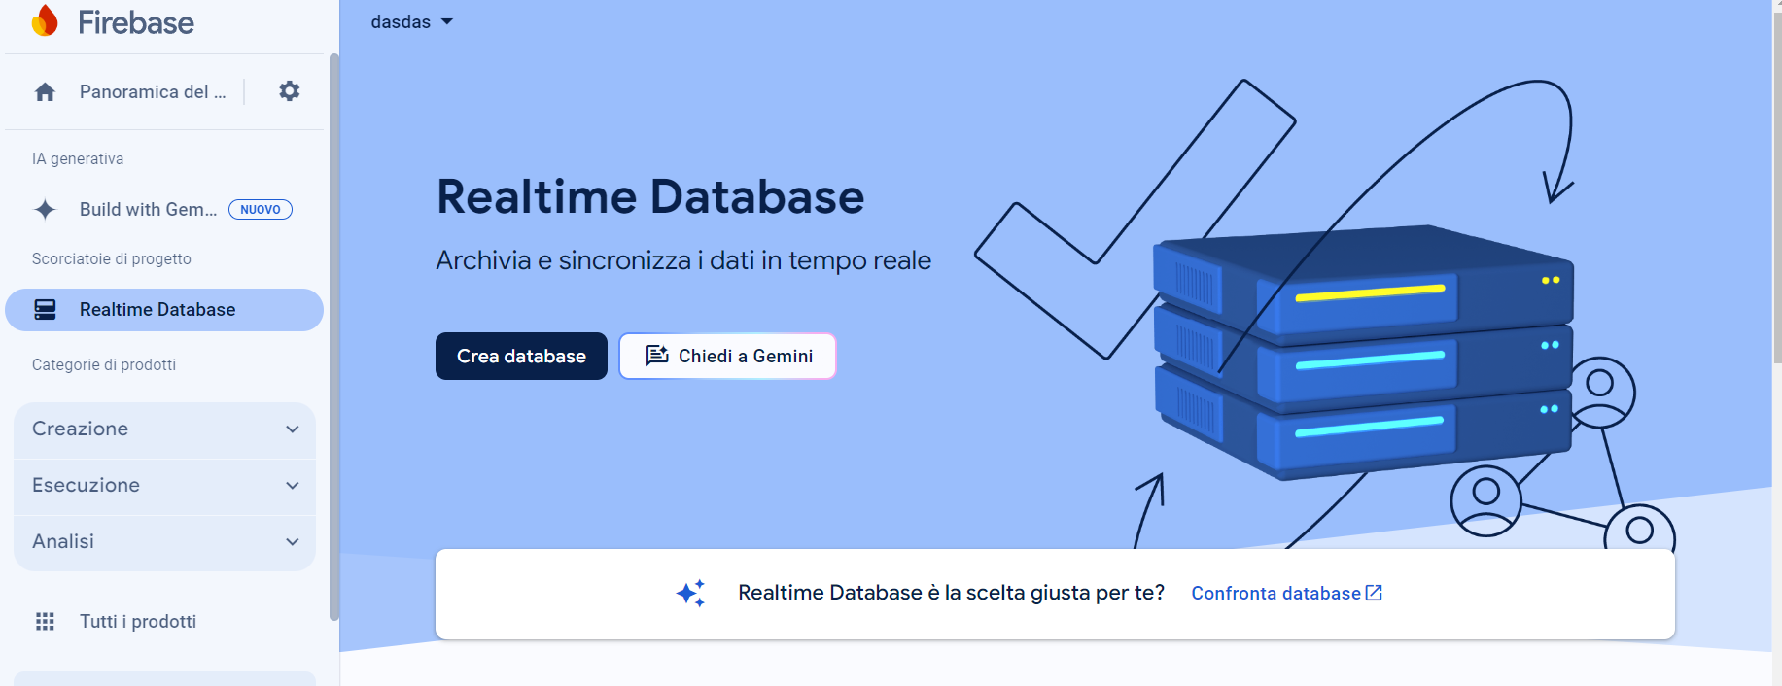

Premere su crea database

Scegliere dove creare il server tra quelli proposti(consigliato europa), in base a quando si crea potrebbero esserci opzioni differenti

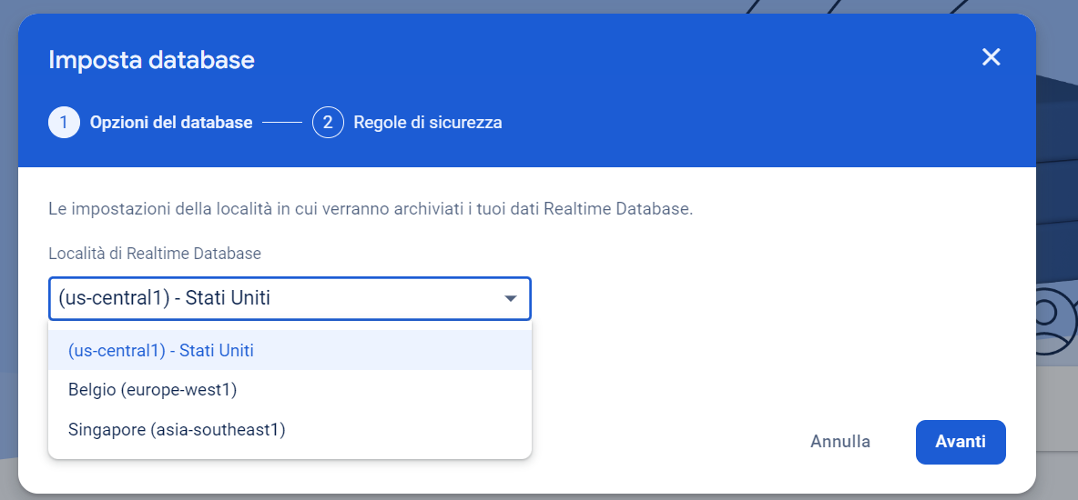

Configurare le regole di sicurezza in modalità di blocco

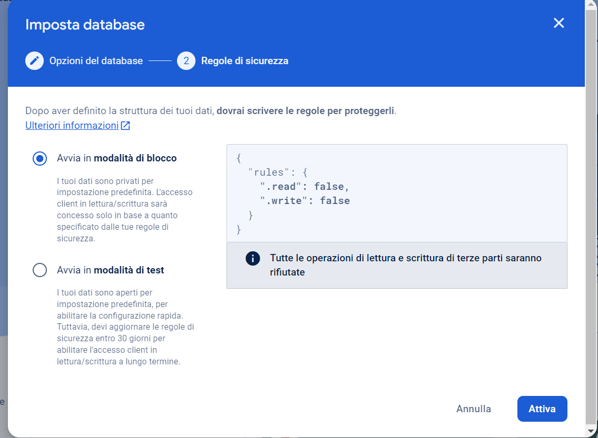

Attiva

Una volta attivato dalla pagina andare nella sezione regole

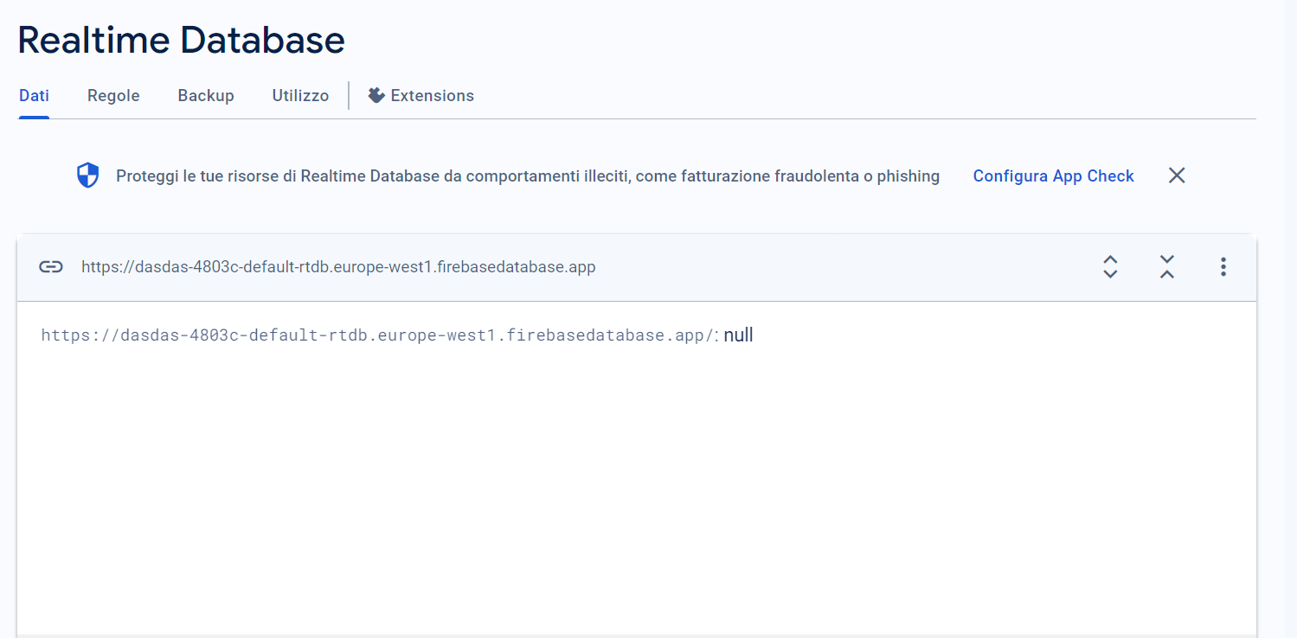

Impostare le regole come segue e premere pubblica

{

"rules": {

".read": true,

".write": true

}

}

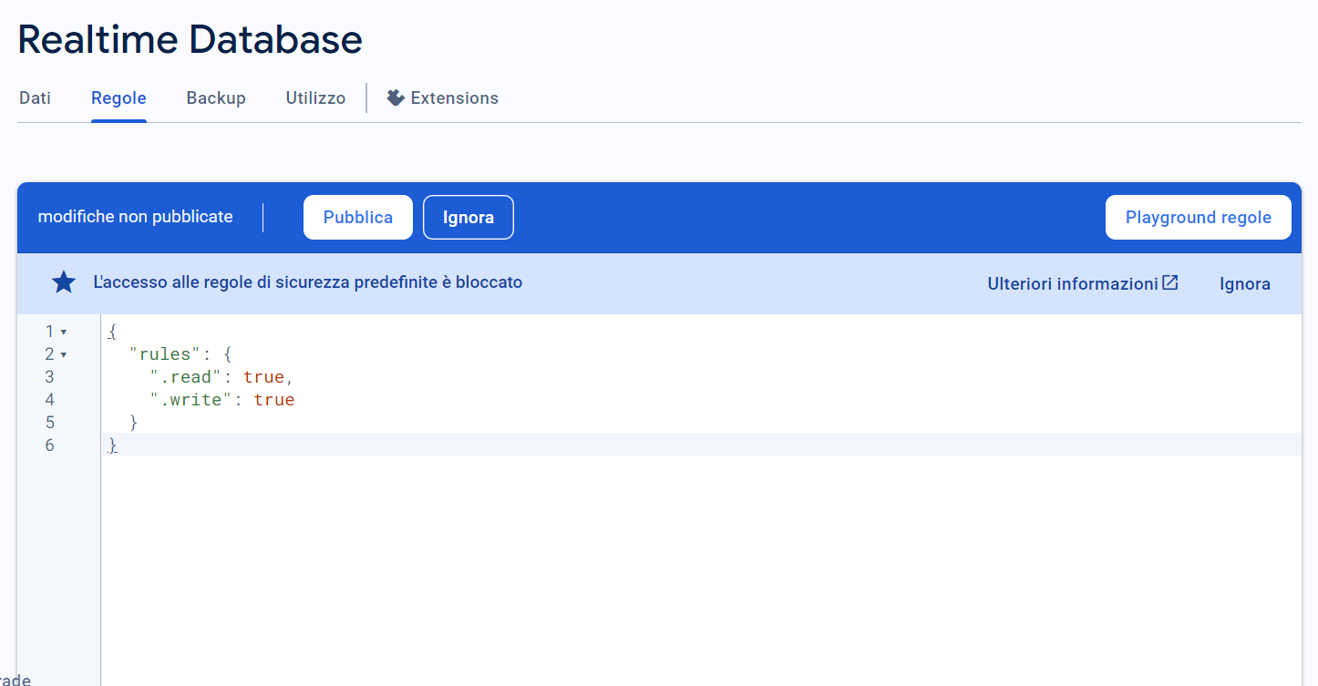

Dalla colonna di destra selezionare le notifiche e poi impostazioni

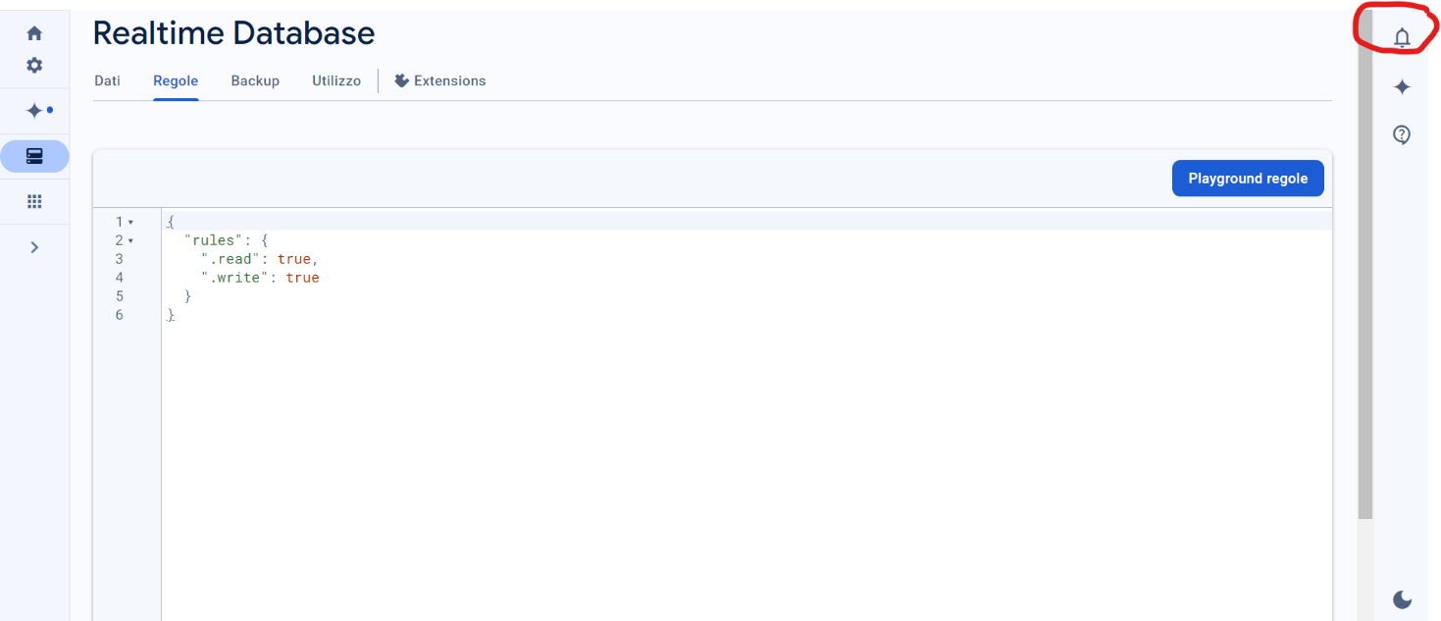



Cercare la sezione realtime database e configurarla come l’immagine sotto

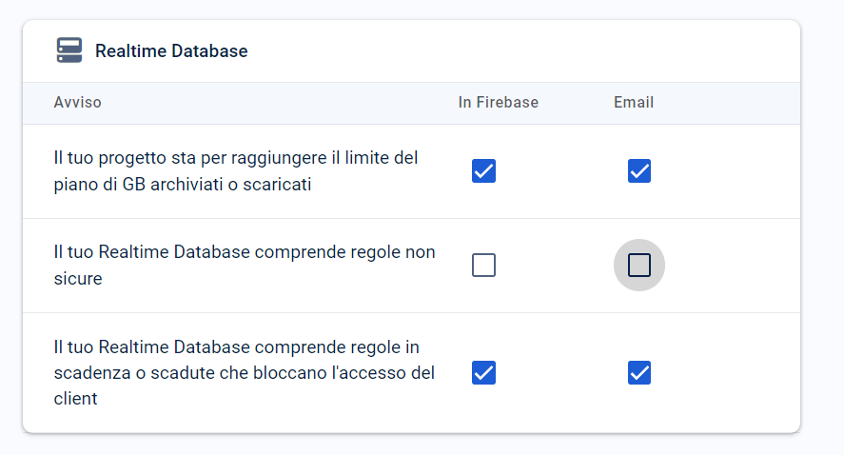

Tornare alla pagina di realtime database e salvarsi per dopo il link evidenziato nell’immagine sotto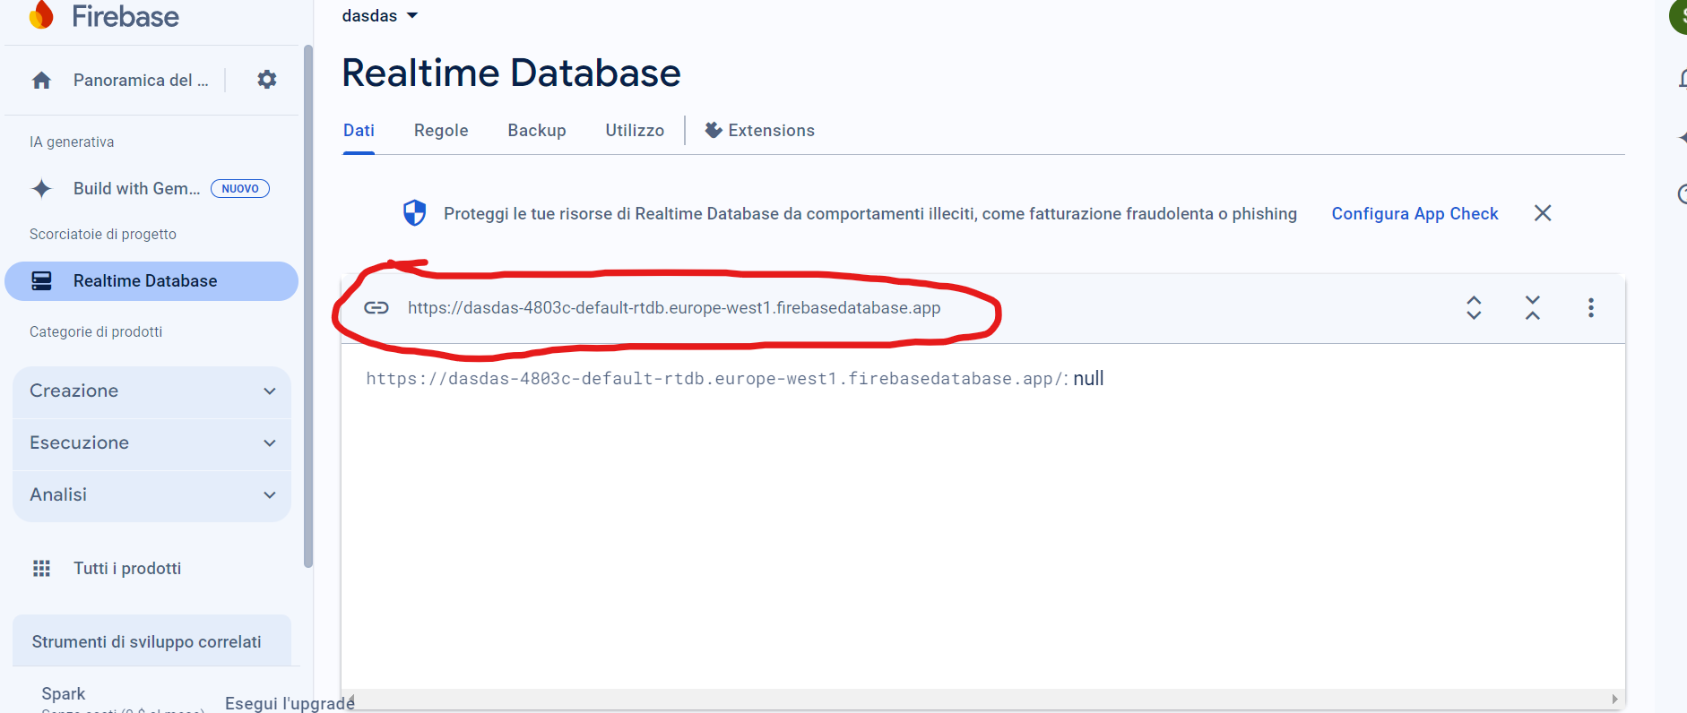

**Collegare il progetto a firebase**

Dalla cartella in cui hai trovato questo file recarsi nella sottocartella “Assets\Script\Utility” e aprire con un qualsiasi editor di testo il file “Info.cs”

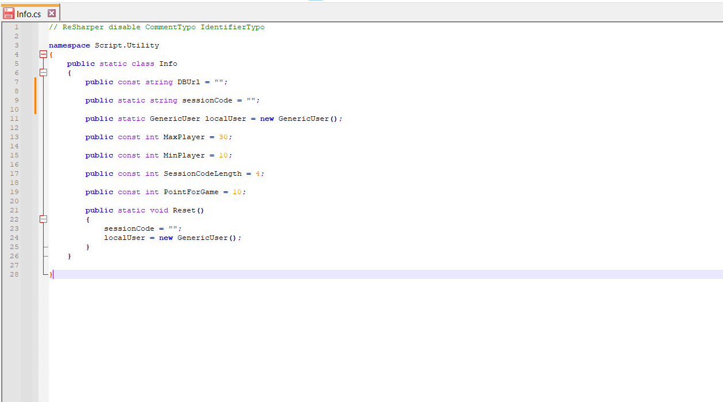

Incollare il link salvato precedentemente tra “” nella riga con la variabile DBUrl

Assicurarsi che il link sia simile all’immagine sotto.

per provare se il link copiato è corretto da un browser cercare il link e aggiungere in fondo “.json”(esempio “https://dasdas-4803c-default-rtdb.europe-west1.firebasedatabase.app/*.json*”). nel caso riporti una pagina con scritto null o altri dati contenuti nel db è corretto, se no copiare meglio il link tramite il pulsante alla sinistra del link

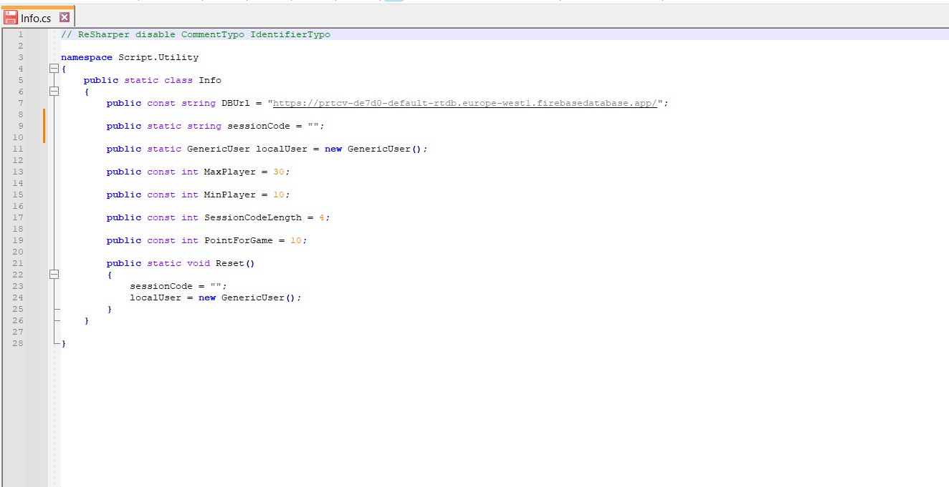

una volta copiato salvare il file e chiudere.

**Compilazione**

Aprire unity hub, andare nella scheda projects e selezionare "Add” e “Add project from disk”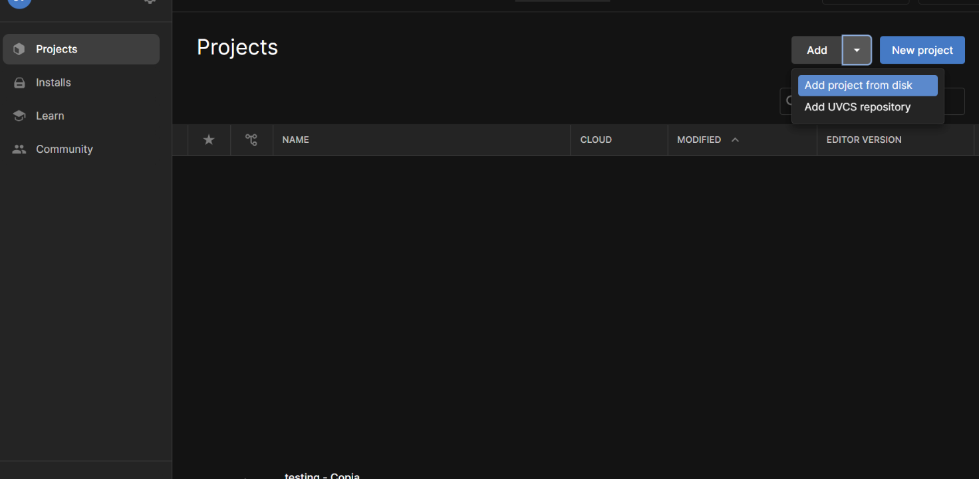

Selezionare dal menu tutta la cartella del progetto(la cartella che contiene questo file)

Dopo nella stessa finestra sarà apparsa una voce con il progetto appena importato, aprirlo (fare un singolo click sulla riga per aprirlo). Al primo avvio ci metterà abbastanza tempo

Quando aperto si dovrebbe presentare una finestra simile a questa

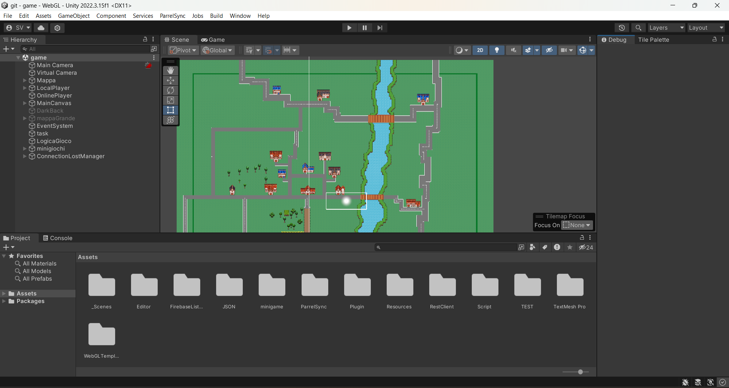

Nella barra in alto selezionare la voce build e poi build WebGL ALL

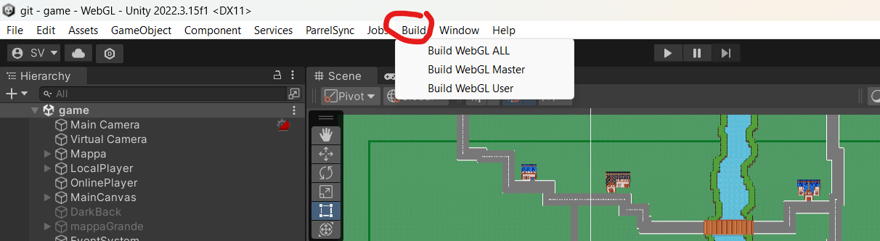

Se non è presente la voce build o nella sezione console appaiono degli errori all’apertura o se la si interrompe la compilazione contatta seba.

Il progetto compilato si troverà nella cartella “build”

Nella cartella build è già presente il sito per scegliere se accedere come master o come user